ご入学おめでとうございます
早稲田機友会会長 梅津光生（1974年卒業）

ご入学おめでとうございます。ここでは、機友会の説明、この先の企画、会長のメッセージなどをスライド5枚で説明します。
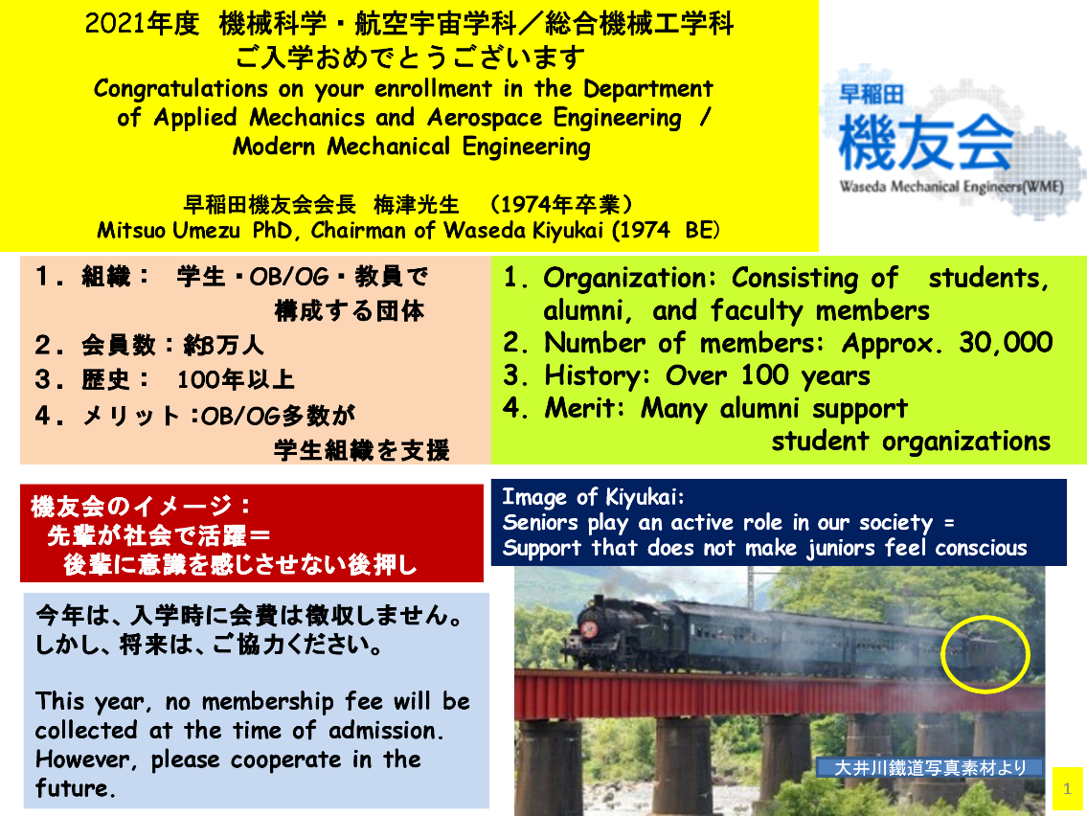
（スライド１）まず機友会とは、学生・教員・OB/OGで構成する団体で、早大理工で最も長い歴史があり、最大規模の同窓会の団体です。多くのOB/OGが社会で活躍しているので、知らず知らずのうちに後輩はOB/OGからのサポートを受けることとなります。そのイメージを示すのが、この大井川鉄道の写真です。大井川鉄道大井川本線は電化していますが、蒸気機関車を観光用に多く走らせています。しかしよく見ると、最後部から電気機関車が押しています。機友会は、この電気機関車のようなもので、皆さんが将来社会で活躍しやすいようにサポートをしていることをやがて体験されることと思います。

（スライド２）機械工学科の連絡事務室に、かつて佐々木洋子さんという事務職員がおられました。佐々木さんは機械工学科を大変居心地の良い職場と考えてくださり、多くの教員・学生とのつながりを大切にされていました。そして、生前3000万円の寄付を個人的になさり、写真の左のように6年前に鎌田総長から名誉賛助員として表彰されました。また、亡くなった後さらに多額の寄付金をいただき、それらを原資として、毎年返済不要の「佐々木洋子オリーブ奨学金」対象者を、学部学生から選抜しています。多くの奨学金が成績優秀者対象という中で、本奨学金は、家計に恵まれないとか、もの作りに挑戦したとか、成績以外での評価を中心に与えられる奨学金です。
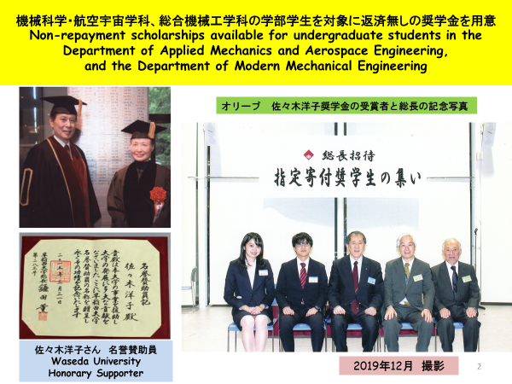
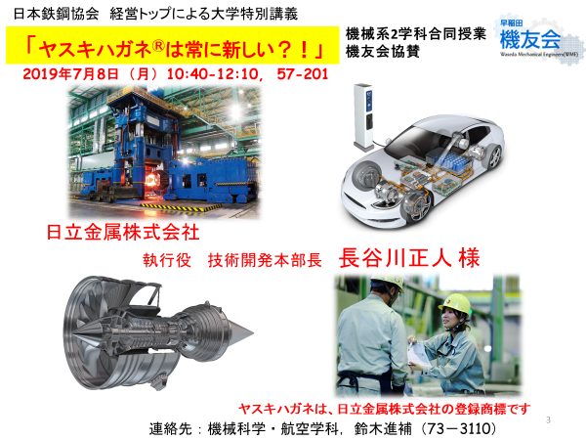
（スライド３）2007年に理工学部が3つの学部に分かれたときに、機械工学科も機械科学・航空学科と総合機械工学科に分かれました。しかし、大学の2年と3年に1回ずつ両学科が集まる機会を意図的に作り、それを機友会がサポートしています。2年生の時は、鉄鋼協会の経営トップによる機械材料の話を聴講するという企画です。これは機械科学・航空宇宙学科の鈴木進輔教授がこの講義を企画し、総合機械工学科のPBL－Aの担当教授により、総合機械の学生をそこに送り込むという方式です。
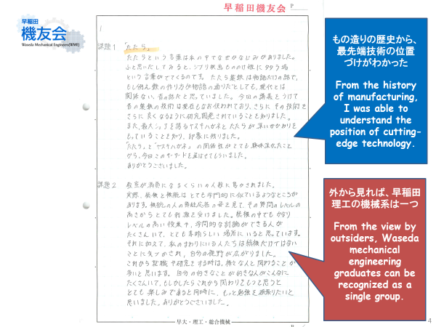
（スライド４）これは、その時の総合機械工学科の学生によるレポートです。ものづくりの歴史と最先端技術の紹介は両学科の共通の重要なテーマとなっています。また、外から見れば、早大理工の機械系は一つであるという体験も、ここで得ることができます。もう一つの3年生の合同企画は、就活に関するパネル討論会で、毎年12月に開催されます。

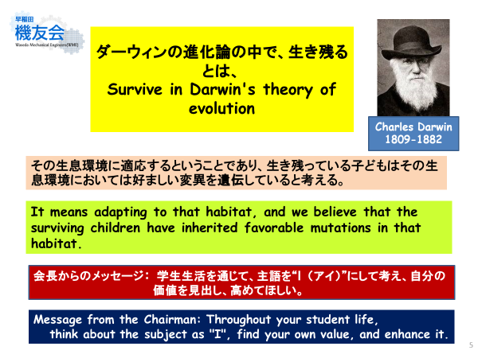
（スライド５）大学生となって、私がお願いしたいことは、学生生活を通じて常に主語を自分（I）として自分の価値を高めてほしいという事です。ダーウィンの進化論では、「強いものが生き残るのではなく、環境に適応しやすいものが生き残る」という事ですので、このコロナ禍にめげず、有意義な学生生活を送ってほしいと念じています。

